**Всемирный день некурения. Профилактика онкологических заболеваний**

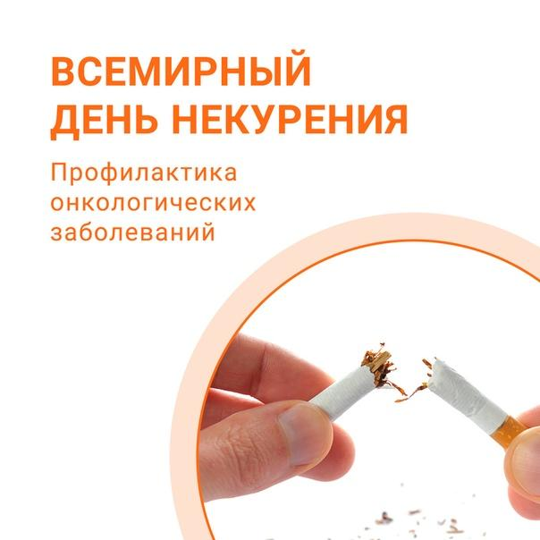21 ноября 2024 года в Республике Беларусь отмечается Всемирный день некурения и профилактики онкологических заболеваний, который проводится по инициативе Международного союза по борьбе с раком ежегодно.

Цель проведения профилактической акции заключается в профилактике заболеваний, связанных с курением табака. Основные задачи – повысить уровень информированности населения о вредных последствиях потребления табака и воздействия табачного дыма, которые могут привести к зависимости и серьезным заболеваниям.

Курение серьезно вредит здоровью. К сожалению, далеко не все понимают, что табачный дым опасен не только для курильщика, но и для тех, кто находится с ним рядом. Все еще значительная часть населения подвержена пассивному курению. В воздухе вокруг курящего человека содержится более 40 веществ, которые могут быть причастны к возникновению рака у человека и животных. Особенно страдают дети курящих родителей. Они в большей степени, чем дети, родители которых не курят, подвержены различным инфекциям дыхательных путей.

Содержание канцерогенных веществ в табаке и его производных создает прямую связь между курением и развитием онкологических заболеваний. У злостных курильщиков и тех, кто начал курить в раннем возрасте, риск заболеть раком значительно выше. Смертность от рака также увеличивается в зависимости от объема потребления сигарет. Уровень риска варьируется в зависимости от типа опухоли и зависит от возраста начала курения, его продолжительности и количества выкуриваемых сигарет в день. Например, риск развития рака полости рта и глотки у курящих в 2-3 раза выше, чем у некурящих, а у тех, кто выкуривает более одной пачки в день, этот риск возрастает до 10 раз.

Главная мера профилактики вредного влияния курения на организм – полностью отказаться от курения и избежать длительного общения с курящими. Для тех, кто уже курит, разработана целая система мероприятий по отказу от этой вредной привычки. Однако необходимо подчеркнуть, что успех в борьбе с курением будет гарантирован лишь в том случае, если курящие сами придут к осознанному желанию бросить курить. Единственным наиболее эффективным способом снижения опасности для здоровья остается прекращение курения. Помните, что НЕ КУРИТЬ, значит – быть здоровым!

*Отказ от курения в любом возрасте оправдан, поскольку:*

* через 8 часов уровень кислорода в крови возвращается к норме;
* через 48 часов человек обретает обоняние и вкус;
* через 1 месяц становится легче дышать, исчезают утомление, головная боль;
* через 6 месяцев проходят бронхиты, восстановится сердечный ритм;
* через 1 год вдвое уменьшается возможность умереть от ишемической болезни сердца;
* через 5 лет в 2 раза сокращается вероятность заболеть онкологическими заболеваниями.

*В рамках проведения Всемирного дня некурения будут работать прямые телефонные линии:*

*21 ноября с 14:00 до 16:00 по телефону 8 (0232) 20-26-74 на базе У «Гомельский областной клинический онкологический диспансер» на ваши вопросы ответит врач-онколог поликлинического отделения Ольга Бобер;*

*21 ноября с 11:00 до 12:00 по телефону 8 (0232) 31-03-60 на базе У «Гомельская областная туберкулезная клиническая больница» на ваши вопросы ответит врач-фтизиатр Юлия Побаруева.*

Светлана Загорцева,

врач по медицинской профилактике

отдела общественного здоровья

ГУ «Гомельский областной центр гигиены, эпидемиологии и общественного здоровья»